成都二十中2012-2013学年高一上学期期中考试地理（文）试题
（满分100分，答题时间100分钟）
一、选择题（60分，每题2分）
1、银河系、太阳系、地月系三者的关系应该是图中的（ ）

读下面经纬网图，判断
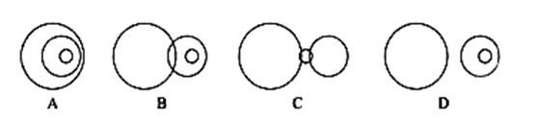2-3题
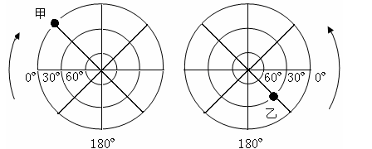
2、甲点在乙点的方向是
A. 东南方 B. 西北方 C. 正南方 D. 正北方
3、关于乙地半球位置，判断正确的是
A．东半球、北半球 B.东半球、南半球
C．西半球、北半球 D.西半球、南半球
4、2005年3月28日23时9分（东7区区时），印度尼西亚海域发生7.8级强烈地震。地震发生时，纽约（西五区）区时为：
A.29日10时9分 B.27日15时9分 C. 27日12时9分 D. 28日11时9分
下图中，甲、乙两点同时位于晨线上，甲乙两地经度差为45°。读图回答5～6题。

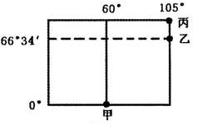

5．此时，丙点的地方时最有可能是
A．3时 B．9时 C．15时 D．21时
6．图5所示的月份最有可能是
A．1月 B．3月 C．5月 D．9月
A
7、某地点以东是西半球，以西是东半球，以北是北半球，以南是南半球，则该地地理坐标为：( )
A、纬度0°，经度0° B、纬度0°，经度180°
C、纬度0°，经度160°E D、纬度0°，经度20°W
8、下列几个地点中，地球自转线速度最大的是：( )
A、哈尔滨 B、北京 C、南极长城站 D、广州
如图为气压带、风带移动示意图。读图回答9～10题。 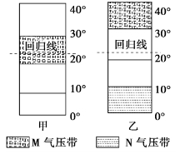
9、甲图所示季节各纬度带气流运动的说法正确的是
A、0°～10°N盛行下沉气流
B、10°N～20°N盛行东南风
C、20°N～30°N盛行西北风
D、30°N～40°N盛行西南风
10、甲、乙两图反映的时间与季节正确的是
A、甲表示3月份、春季 B、乙表示7月份、夏季
C、甲表示9月份、秋季 D、乙表示1月份、冬季
北京时间2009年9月2日15时55分在印度尼西亚爪哇岛发生7.3级地震，震源深度60千米，此次强震的震中在西爪哇省打横地区西南方142千米处的海域。据此回答11--12题。
11、此次地震发生后，地震波横波(S波)和纵波(P波)的传播速度在向上经过莫霍界面时发生的显著变化是( )
A、S波、P波的波速都明显增加 B、S波完全消失，P波的波速突然下降
C、S波、P波的波速都明显下降 D、P波完全消失，S波的波速突然下降
12、地震发生时，爪哇岛居民的感觉是( )
A、左右摇晃 B、先左右摇晃后上下颠簸
C、上下颠簸 D、先上下颠簸后左右摇晃

读“南半球某区域经纬网图”。回答13题

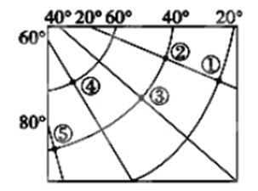

13、图中一架飞机由②地飞往⑤地的最短航线是( )
A、一直沿正东方向 B、先向正南再向正北方向
C、先向东南再向东北 D、先向西北后向西南
右图中，M、N两点分别是晨线、昏线与北纬45°纬线圈的交点，OE⊥MN并交于P点，完成14—15题。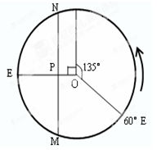
14、此时北京时间为( )
A、1时 B、2时 C、13时 D、14时
15、当OP最长时，该日是( )
A、3月21日 B、6月22日
C、9月23日 D、12月22日
16、每年国庆节到元旦，太阳直射点的移动规律是（ ）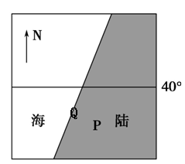
A、先向南再向北 B、一直向北
C、一直向南 D、先向北再向南
读右图（阴影表示陆地），完成17-19题
17、若图示区域位于北半球，则P地为
A、亚热带季风气候 B、温带海洋性气候
C、地中海气候 D、温带季风气候
18、若图示区域位于北半球，则Q地为
A、亚热带季风气候 B、温带海洋性气候
C、地中海气候 D、热带雨林气候
19、若图示区域位于南半球，则Q地气候成因及特征为：
A、常年被赤道低气压带控制，全年高温多雨
B、常年被西风带控制，全年温和多雨
C、被副热带高气压带和西风带交替控制，夏季高温干燥、冬季温和多雨
D、被信风带和副热带高气压带交替控制，全年高温干杂
读下列四幅降水和气温年配置图，回答题20-22题。

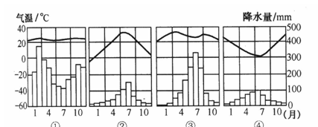
20、位于南半球的地点是（ ）
A.① B.② C.③ D.④
21．关于四种气候类型的判断，正确的是（ ）
A.①为温带海洋性气候 B.②为亚热带季风气候
C.③为亚热带季风气候 D.④为地中海气候
22．气候类型④的分布规律是（ ）
A.30º－40º大陆的东岸
B.30º－40º大陆的西岸
C.40º－60º大陆的西岸
D.20º－30大陆的东岸

23、有关大气运动的力的正确叙述是：
A．水平气压梯度力垂直于等压线并指向高压
B．地转偏向力既改变风向，又改变风速
C．摩擦力与风向相反，只减小风速，不影响风向
D．水平气压梯度力对风速风向起主要作用
24、下图为北半球近地面，则表示风向正确的是：
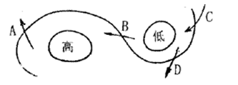
25、有关季风的正确叙述是：
A．海陆热力性质的差异是形成季风的重要原因 B．季风环流不属于大气环流
C．气压带和风带位置的季节移动是形成东亚季风的重要原因 D．我国不受西南季风的影响
26、霜冻往往出现于深秋至第二年早春晴朗的夜晚，因为此时（ ）
A、大气的逆辐射作用弱 B、大气对地面辐射的吸收作用强
C、大气对地面辐射的反射作用强 D、大气的保温作用强
27、读右侧高空等压面图，判断下列说法正确的是（ ）
A、图中四点的气压①＜②＜③＜④ 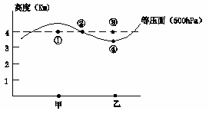
B、甲地多晴朗天气
C、甲地温度高于乙地
D、近地面气流由甲地流向乙地
28、下列气压带、风带容易产生降水的是（ ）
①极地高气压带 ②赤道低气压带 ③盛行西风带 ④副热带高气压带
⑤信风带 ⑥副极地低气压带 ⑦极地东风带
A、①②③⑤
B、②④⑤⑥
C、②⑤⑥⑦
D、②③⑥
29、下列各风向示意图中（图中数字表示气压值），表示南半球近地面的是（ ）
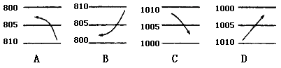
30、 关于南北半球气压带的叙述，正确的是：( )
A、1月，北半球副热带高压带被陆地低压切断
B、7月，北半球副极地低压带被陆地高压切断
C、南纬30度以南的地区气压带基本上呈带状分布
D、南半球的气压带断裂成块状，无带状分布

成都第二十中学校2012-2013学年度（上期）半期考试
高 2015 级 地理（文） （学科）试题答题卷
（满分100分，答题时间100分钟）
- 选择题（60分，请将选择题答案写在机读卡上）
- 非选择题（40分，答案不得写在密封线内）
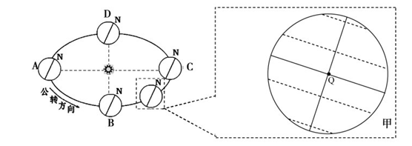 1、(10分)读上图：
（1）如果A位置为二分日二至日之一，说出地球由A位置公转到B位置的过程中，地球公转速度的变化特点。（2分）

（2）在甲图中用字母M标出直射点、用箭头表示太阳光线（光线画在甲图左侧）、用阴影表示夜半球。（4分）

（3）简述地球由B位置公转到C位置过程中，甲图中M点正午太阳高度及昼夜长短的变化特点。（4分）

2、（10分）右图中，箭头表示地球自转方向，OB为本初子午线，阴影部分为黑夜。
回答下列问题： 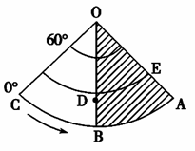
(1)此时北京时间是 时。（2分）
(2)此时地球上以 线和 线 为界，分属两个不同日期。（4分）
(3)此时太阳直射点的地理坐标 是 。（2分）
(4)D点此日的日出时间为 。（2分）

3、（8分）下图中甲图为“大气受热过程示意图”，乙图为某地晴天和阴天的气温日变化曲线图，读图回答下列问题。
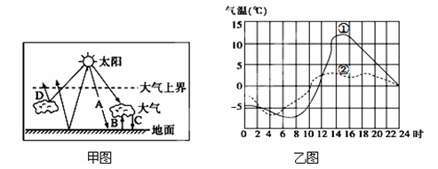

（1）填写甲图中字母所表示的含义：（2分）
A C
（2）近地面大气的主要热量来源是 （填字母）；全球变暖与 （填字母）过程增强有关。（2分）
（3）①、②两条曲线中，表示阴天时气温变化的是 ，据甲图所示原理说明判断理由。（4分）

4、读下图，回答下列问题。（12分）

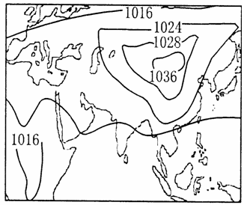

（1）此时，东亚的气候特征为： 。
此时，亚洲大陆上发育的气压中心为 。
（2）此时我国东部地区盛行 风。
（3）6个月后，该区受 气压控制，印度半岛盛行 风。
（4）在图中做出并注明A点的风向

成都第二十中学校2012-2013学年度（上期）半期考试
高 2015 级 地理（文） （学科）
答案

